Школа «Кадры для модернизации страны».

Условия участия:
Для участия в школе «Кадры для модернизации страны» необходимо войти в первую сотню победителей конкурса проектов модернизации и написать эссе на тему «Конкурентоспособность России в современном мире».
Проект и эссе надо сдать руководителю образовательного направления Движения «НАШИ» в г.Чебоксары Галочкину Никите (тел.89278517838, nick_galoch@mail.ru) до 20 февраля.

Оценка работ:
Оценку работ и выявление победителей проведет комиссия в составе:
- Федеральный комиссар Движения «НАШИ» Василий Якеменко
- Ректор Национального института «Высшая школа управления» Владимир Нечаев
- Президент фонда «Национальные перспективы» Сергей Белоконев
- профессор, FRSE, Президент Группы АПЕКС, профессор Алексей Кузьмин
- Федеральный руководитель образовательного направления Движения «НАШИ» Илья Костунов.
- Федеральный руководитель аналитического направления Движения «НАШИ» Роман Пырма.

При равном количестве баллов, предпочтение отдается участникам Всероссийской акции «Возвращенный праздник»

Темы эссе и требования к проектам читайте на сайте www.nashi.su www.vshu.ru

Требования к проекту.

Вам необходимо предложить свой план модернизации страны, на примере конкретно вашего города.
Предлагаются на выбор 4 направления (можно предложить свое):
- Система образования и формирование человеческого капитала.
- Развитие городской среды.
- Инновации и новая экономика, внедрение новых технологий.
- Система государственного и муниципального управления.

Проект может содержать три основных раздела:
  - Анализ и описание текущего состояния (3-6 страниц).
  - Ваши конкретные предложения и план действий. (4-10 страниц)
  - Ваш прогноз изменения ситуации после реализации предложенного плана (2-5 страниц).
Проект должен быть привязан к реальной области, городу, ВУЗу.
Общий объем проекта 15-20 страниц.
Срок сдачи – 20 февраля 2007 года.

Среди преподавателей мастер-классов:

Ричард Гриффитс.

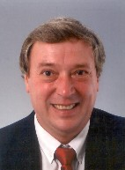

Профессор Лейденского Университета, один из ведущих мировых авторитетов в области проблем европейской интеграции и регионального развития. Консультант многих европейских правительственных организаций и Европейской Комиссии

Майкл Демстер.
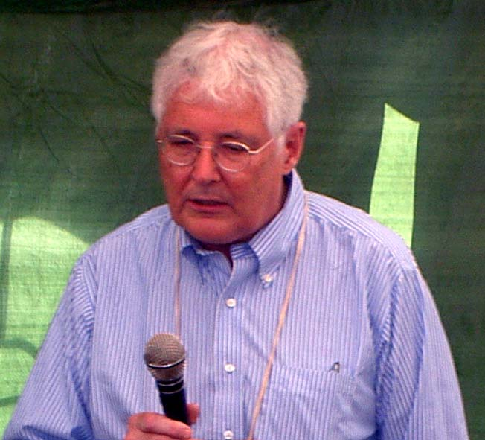

Профессор Кембриджского Университета, директор Центра финансовых исследований Кембриджского Университета, один из крупнейших экономистов мира, специалист в области биржевых прогнозов и инвестиционных оценок, консультант большого количества правительственных организаций и фондов по всему миру.

Франс Стокман.

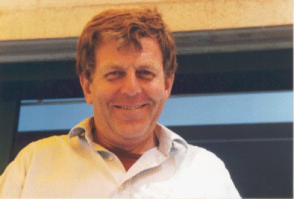Профессор социологии Университета Гронингена, один из наиболее известных процессов принятия решений Европейской Комиссией, консультант Правительства Нидерландов и Европейской Комиссии по проблемам оптимизации процессов принятия решений.

Фабио Сабатини.

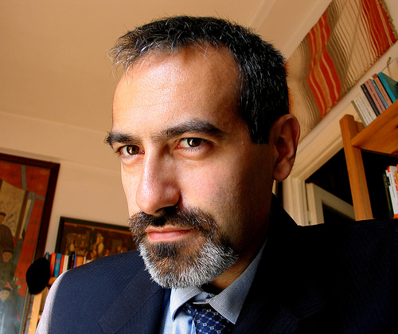 Профессор факультета публичной экономики Римского Университета, один из ведущих европейских специалистов по теории социальных сетей, создатель уникального Интернет-ресурса, аккумулирующего практически всю научную литературу в этой области.

Фолько де Йонг.

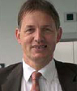 Профессор эконометрики Университета Гронингена, директор Энергетического Дельта-института в Гронингене, один из ведущих европейских экспертов по проблемам энергетической политики, имеющих широкие связи в руководстве крупнейших энергетических корпораций мира.

Хайвард Олкер.

Профессор международных отношений Университета Южной Калифорнии, один из наиболее известных в мире теоретиков в области международных отношений, специалист по проблемам мирового порядка и процессам принятия решений в международной сфере.
Избирался вице-президентом Международной ассоциации политических наук, президентом Ассоциации международных исследований (США), сотрудничает в качестве эксперта с ООН

Катринус Епма.

Профессор Университета Гронингена (Нидерланды), научный руководитель Энергетического Дельта-института, один из ведущих европейских экономистов, специалист по проблемам энергетической политики и экономики окружающей среды, консультант правительственных организаций в Нидерландах и крупнейших нидерландских пенсионных фондов по проблемам инвестиций.

Вим Маллон.

Заместитель директора Энергетического Дельта-института, специалист по энергетической политике и психологии менеджмента.
Энергетический Дельта-институт (Energy Delta Institute - EDI) в Гронингене – Международная бизнес-школа и исследовательский центр в сфере природного газа (International Business School and Research Centre for Natural Gas), основанный в 2001 г. голландской компанией по поставке и транспортировке газа «Gasunie» и Университетом Гронингена при значительной поддержке компании «Газпром», оказывает помощь в сфере приобретения знаний и практического опыта, необходимых для развития и совершенствования экономической жизнеспособного рынка газа и развитой газовой индустрии.

Джосеф Мак-Кэхери.

Профессор корпоративного управления и инноваций Амстердамского университета, директор Центра права и экономики Амстердамского университета, профессор международного коммерческого права университета Тилберга (Нидерланды), профессор бизнес-школы Брюссельского университета.
Ведущий мировой авторитет в области корпоративного права, автор более десятка монографий в этой области, консультант многих европейских правительственных организаций по проблемам корпоративного управления.

